**Урок 18 октября**

**My day.**

1. **Warm up. Remember the reading rules. Read. Вспомни правила чтения. Прочитай.**

a [ei] cake, take, wake, make

[ǽ] bag, cat, snack,

ar [a:] park, car, carpet,

o [ɒ] stop, from, dog, got

[eʊ] go, home, rose

or [ᴐ:] morning, horse,

oo [ʊ:] book, look, noon

ea [i:] eat, meal, leave

1. **Watch a video. Посмотри видео по теме** <https://www.youtube.com/watch?v=qD1pnquN_DM>
2. **Review. Повтори правило**

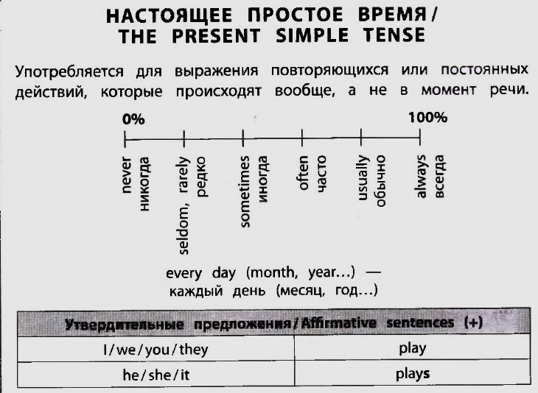

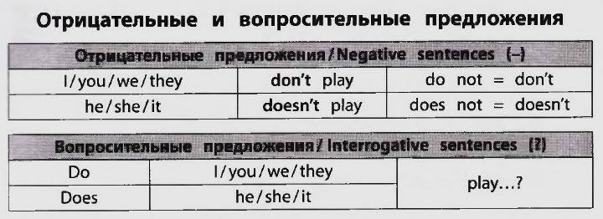

1. **Посмотри видео** [**https://dzen.ru/video/watch/63486dd995278208867607ec?f=d2d**](https://dzen.ru/video/watch/63486dd995278208867607ec?f=d2d)
2. **Выполни интерактивные задания** [**https://edu.skysmart.ru/student/rofuvotute**](https://edu.skysmart.ru/student/rofuvotute)